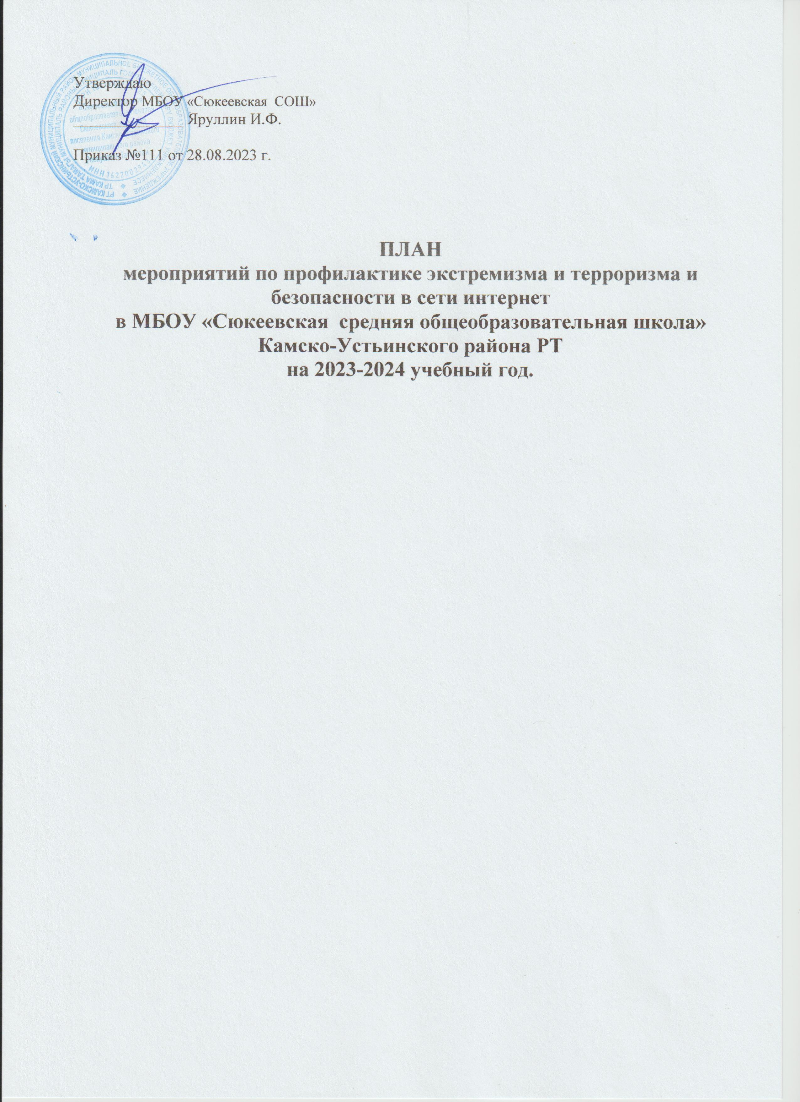
Общая деятельность.
1 | Издание приказа о назначении ответственных за безопасность. | До 31.08.23 | Директор
2 | Составление и утверждение графика дежурства из числа педагогических и административных работников. | До 1.09.2023 | Директор
3 | Проведение ежедневного мониторинга по соблюдению требований пропускного режима,осмотра территории и всех помещений здания. | ежедневно | Директор
4 | Осмотр здания, территории на предмет обнаружения подозрительных предметов.  Осмотр ограждений, ворот, калиток, запасных выходов, замков, запоров, решеток на предмет их целостности и исправности | ежедневно | Администрация
5 | Проведение наблюдения за автотранспортом, припаркованном в непосредственной близости у здания школы | постоянно | Администрация
6 | Проверка исправности работы системы оповещения, тревожной сигнализации, видеонаблюдения, пожарной сигнализации и других систем жизнеобеспечения.. | в течение года | Администрация
7 | Организация взвимодействия по вопросам антитеррористической защищенности с отделом полиции Камско-Устьинского МР. | в течение года | Администрация
8 | Проведение инструктажей с работниками школы. | в течение года | Администрация
9 | Ознакомление с планом мероприятий по профилактике экстремизма и терроризма. | До 1.09.2023 | Директор
10 | Изучение педагогами нормативных документов по противодействию экстремизму и терроризму. | До 1.09.2023 | Директор
11 | Рассмотрение вопросов, связанных с  экстремизмом на утренней планерке при директоре, МО классных руководителей | В течение  года | Администрация
12 | Изучение Положений, инструкций, памяток и  другой документации по обеспечению  безопасности в школе с вновь прибывшими работниками в течение недели после поступления | Ситуационно | Администрация
13 | Документационное обеспечение (издание  необходимых приказов и распоряжений, утверждение планов, графиков и т.п.)  безопасности массовых мероприятий | Ситуационно | Директор
14 | Инструктаж участников (работников,  учащихся и их родителей) массовых  мероприятий с необходимой документацией по обеспечению безопасности | Ситуационно | Директор,  классные руководители
5 | Инструктаж сотрудников школы и педагогов  по противодействию экстремизму и терроризму | Сентябрь,  март. | Директор
16 | Накопление методического материала по  противодействию экстремизму. | В течение  года | Классные  руководители
Работа с родителями
1 | Родительское собрание «Бесконтрольность  свободного времени – основная причина совершения правонарушений и преступлений» | Август | Классные  руководители
2 | Родительские собрания «Безопасность –  забота общая» | Март | Классные  руководители
Работа с учащимися
1 | Школьная линейка «Дети против  терроризма» | Сентябрь | Классные  руководители, преподаватель  ОБЖ
2 | Проведение тематических классных часов и  часов общения с целью противодействия экстремизма и формированию толерантности у учащихся | В течение  года | Классные  руководители
3 | Уроки по основам правовых знаний,  направленных на формирование толерантных установок у учащихся. Ответственность за участие в группировках, разжигающих  национальную рознь | В течение  года | Учителя истории и  обществознания
4 | Ознакомление вновь прибывших учащихся с  памятками и инструкциями по обеспечению | Ситуационно | Классный  руководитель

План мероприятий «Безопасность в сети интернет»
1 | Информирование родителей по вопросам обеспечения информационной безопасности  детей, распространение памяток, листовок | Ежеквартально | Классные руководители
2 | Беседы с обучающимися на тему «Проблемы компьютерной зависимости» | В течение учебного года | Классные руководители, зам  директора по ВР
3 | Изготовление буклетов на тему  «Безопасный Интернет», «Интернет и дети» | Декабрь-  февраль | Педагог -  организатор
4 | Мониторинг групп и личных страниц обучающихся в социальных сетях | Ежемесячно | Зам директора по ВР Классные  руководители
5 | Проведение классных часов, викторин  «Вредоносные программы в Интернете»,  «Игры через Интернет: как играть безопасно»,  «Социальные сети: опасности при общении с виртуальными друзьями», «Защита персональных данных», «Медиабезопасность детей и подростков» и т.д. | Раз в месяц | Классные руководители
6 | Освещении информации по вопросам  кибербезопасности, видов Интернет и телефонного мошенничества . | В течение года | Зам директора по ВР, учитель  информатики
7 | Круглый стол по теме «Защита от телефонного и интернет мошенничества» | Январь | Заместитель  директора по ВР Классные руководители
8 | Конкурс рисунков «Мой друг - Интернет» | Март | Учитель ИЗО
9 | Урок-беседа «Правила работы в сети  Интернет» | Март | Учитель  информатики
10 | Круглый стол по теме «Полезная информация и безопасные сайты для подростков в сети  Интернет» | Май | Заместитель  директора по ВР
11 | Освещение вопросов по информационной  безопасности на педагогическом совете школы | Август | Заместитель  директора по ВР

